Муниципальное бюджетное дошкольное образовательное учреждение детский сад №3 г. Новочеркасска

***Сценарий***

***Театрализованного представления по мотивам казачьей сказки «Курень»***

***Подготовил: Кудрявцева Олеся Михайловна***

***Заместитель заведующего по ВМР***

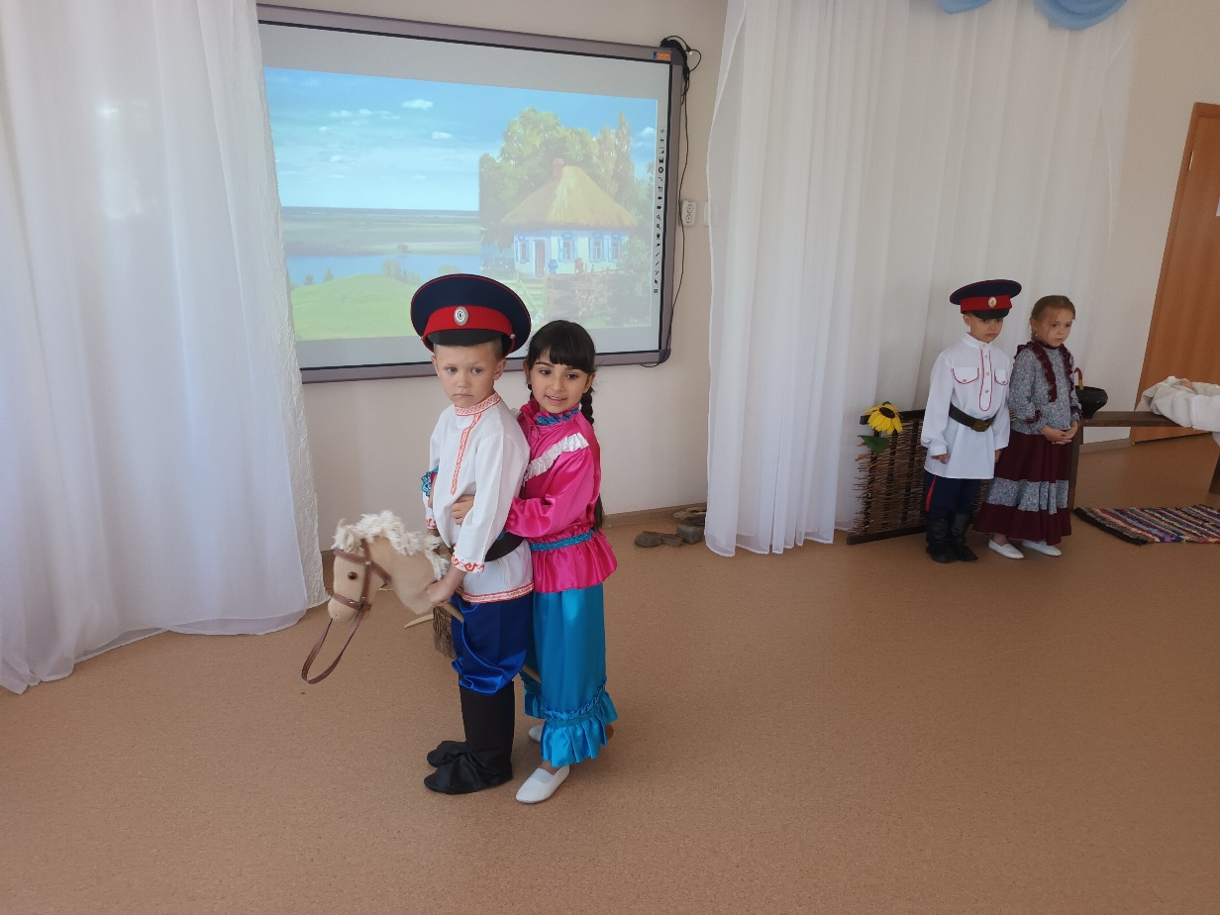

**Пояснительная записка:**

Традиционная культура всегда отражала ценностные, ментальные особенности народа, в то же время она всегда оказывала влияние на формирование и развитие внутреннего, духовного мира человека. Огромную, ни с чем несравнимую радость, доставляет детям театр, его таинственная, обещающая чудо атмосфера.

Особое значение театральное творчество приобретает, как один из ведущих компонентов культурно-образовательной среды дополнительного образования детей через традиционную народную культуру, обладающую громадным воспитательным потенциалом. Дети очень впечатлительны и поэтому легко поддаются эмоциональному воздействию - сочувствию добрым героям, переживаниям за победу добра над злом. Театрализованные постановки по мотивам казачьих сказокориентированы на духовно- нравственное воспитание и развитие детей младшего и среднего дошкольного возраста на основе этнорегионального казачьего компонента, посредством театральной деятельности.

**Цель**: Создание условий в ДОУ для приобщения дошкольников к культуре и обычаям Донского края, посредствам театрализованной деятельности.

**Задачи**:

1. Содействовать развитию интереса дошкольников к музыкальной и театральной культуре Донского края.

2. Развивать творческие способности детей в театрализованной и музыкальной деятельности: выбор детьми, в соответствии с образом, выразительных средств передачи образов героев донского фольклора: жестов, мимики, интонации, музыкально ритмических движений.

3.Развивать выразительность речи, расширять словарный запас детей.

4.Активизировать эмоционально-чувственную сферу ребёнка в процессе восприятия казачьих и музыкальных произведений, созданных композиторами Дона.

**Предварительная работа:**

- Экскурсии в музей: рассматривание казачьей одежды, беседы о быте казаков, традициях;

- Чтение донских рассказов и казачьих сказок;

- Рассматривание иллюстраций и картин донских художников о природе донского края, о казачьем быте;

- Занятия и беседы с детьми об одежде, быте, обычаях донских казаков;

- Разучивание казачьих песен, игр, хороводов, обрядов;

- Подготовка костюмов и атрибутов.

**Декорации:**

Мультимедийное оборудование с подобранным видеорядом (Виды донской природы, казачий быт и т.д)

Плетень

Скамейка

Пенек

Казачья утварь и посуда

Печь

Камни, бревна, рубанок, камыши

Лошадка

Люлька с куклой

**Роли:** Рассказчики (казак с казачкой)

Казак

Казачка

Гости (казаки и казачки)

Мать казака

Ласточка

**Ход инсценировки:**

**Рассказчик казак:**Здорово ночевали!

**Отвечают зрители:** Слава Богу!!!

**Рассказчик казак:**

У нас на Дону

Сказки очень хороши!

Представленье начинается,

Сказки Тихого Дона к нам являются!

**Рассказчица казачка:**

Многому нас учит сказка

Доброте, терпенью, ласке.

Сказка мудрость, знанья свет!

Сказочный вам шлет привет.

**Рассказчик казак:**

Казачью сказку слушать, что мед ложкой кушать.

**Рассказчица казачка:**

Сейчас мы вам покажем сказку о том как жили казаки на Дону да чем занимались!

*Звучит песня «Эх Донские казаки»*

**Рассказчик казак:**

Было время, когда казаки жили бессемейно, потому что некогда им было семьёй обзаводиться, надо было границы родины беречь, от супостатов охранять.

*Казак ходит, размахивая шашкой – границы охраняет*

**Рассказчица казачка:**

А потом перемирие выпало, присмирели враги. Пришёл казак, сел на бережок Дона-батюшки

*Казак подходит к экрану с картинкой донских просторов и садиться на пенёк*

**Рассказчик казак:**

Стал казак думу о дальнейшем житье-бытье думать. Надо бы жёнкой обзавестись, да привести некуда, как дом построить?

*Сидит казак на пеньке голову чешет, глаза вверх поднимает, руками разводит.*

**Рассказчица казачка:**

Вдруг ему на руку камешек с неба упал.

*Прилетает ласточка и бросает казаку маленький камешек в ладошку*

**Рассказчица казачка:**

Поднял казак голову и видит: ласточка-касатка кружит, знак какой-то подаёт.

*Казак смотрит на ласточку, разводит руками, задумывается.*

**Рассказчик казак:**

На второй день уронила комочек глины

*Прилетает ласточка и бросает казаку маленький кусочек глины в ладошку*

**Рассказчик казак:**

На третий – камышинку

*Прилетает ласточка и бросает казаку камышинку*

А на четвёртый – деревянную палочку.

*Прилетает ласточка и бросает казаку деревянную палочку.*

**Рассказчица казачка:**

Догадался казак, о чём ему птаха сказать хотела, и принялся за дело.

*Казак радостный встает с пенька, собирает вдоль берега камни, укладывает их, имитируя строительство дома, мажет глиной, строгает брёвна рубанком, собирает камыш для крыши.*

**Рассказчик казак:** Низы дома сделал каменные, чтоб вода не заливала, верхи - из глины, чтоб семья не замерзала, крышу - камышовую, чтоб дождь не мочил, окна, двери, украшения- деревянные, чтоб душа, глядя на красоту, радовалась.

*На экране на фоне природы, на берегу реки появляется изображение Куреня. Казак, уставший – вздыхает, вытирает пот со лба и радуется своей работой.*

**Рассказчица казачка:**

И назвал свой дом куренём, что означает «круглый», потому как все комнаты по кругу обойти можно.

*Казак показывает зрителям на экране свой дом*

**Рассказчик казак:**

Поехал казак по белу свету супружницу себе искать.

*Казак скачет на коне вдоль реки.*

**Рассказчица казачка:**

И нашел. Красавица чудная: брови-стрелы, глаза-изумруды, губы - ягода спелая.

*Казак спускается с коня, подходит к казачке, кланяется. Казачка протягивает ему крынку, угощает молоком. Казак благодарит казачку и сажает на коня рядом с собой. Скачут вместе к построенному куреню.*

**Рассказчик казак:** Привёз на родину. И зажили они ладно да мирно.

*Звучит песня «Свадьба казака»*

*У куреня стоит казачка в фате под руку с казаком. Вокруг гости, танцуют, радуются. Мать казака подходит к молодым с иконой в руках. Благословляет молодых.*

**Рассказчица казачка:** казак в поле хлеб растит, на охоту и рыбалку ходит, в кузнице молотком стучит, из лозы корзины плетет;

*Казак подходит к экрану, где фотография с хлебными полями. Берет в руки колосок, рассматривает. Собирает охапку колосков и идет к дому, разбирает рыболовные снасти, молотком стучит о наковальню; садится на завалинку и плетет корзинку из лозы.*

**Рассказчик казак:** ладушка его по дому хозяйничает: стряпает, рукодельничает , чистоту блюдёт да детушек малых растит.

*Казачка подходит к печке, достает ухватом чугунок из печи, мешает кашу ложкой в чугунке. Садится на скамейку, берет в руки пяльца и вышивает; затем веником подметает дорожки. Берет из люльки малыша качает на руках и идёт во двор к казаку.*

**Рассказчица казачка:** Так и сейчас живут да вам того же желают.

*Казак и казачка с малышом стоят у куреня.*

*К ним подходят все герои, берутся за руки и кланяются зрителям.*

**Рассказчик казак:**

Тут и сказке конец, а мне квасу корец.

Может, есть на земле золотые края,

Только сердцу милей ты, Донская земля

**Рассказчица казачка:**

Здесь поют соловьи над весенней рекой,

Здесь отчизна моя - сердцу край дорогой.

*Звучит песня Казачьего ансамбля «Лазоревый цветок» - «Край Донской»*

*Зрители подпевают и аплодируют.*